1. Confecciona un menú equilibrado.
Tema 2
Actividades de Reforzo
Nome: ................................................................................................ Curso: ..................................

Almorzo

Xantar

Merenda

Cea

2. Escribe os nomes destes alimentos:
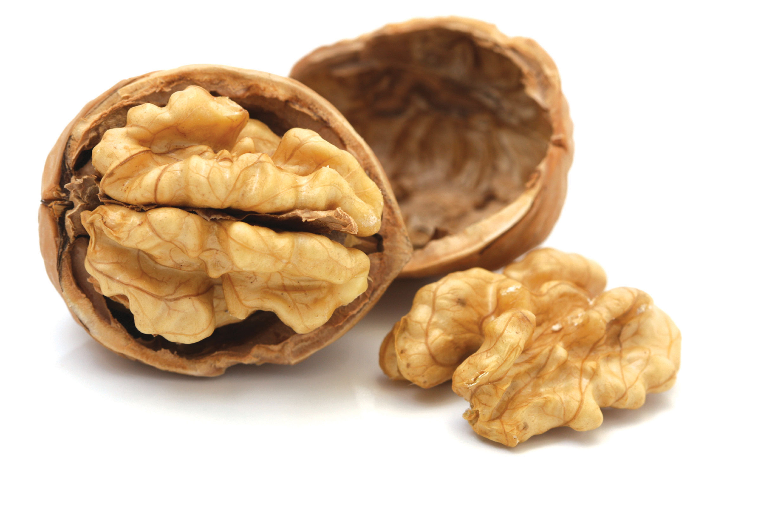
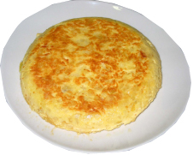
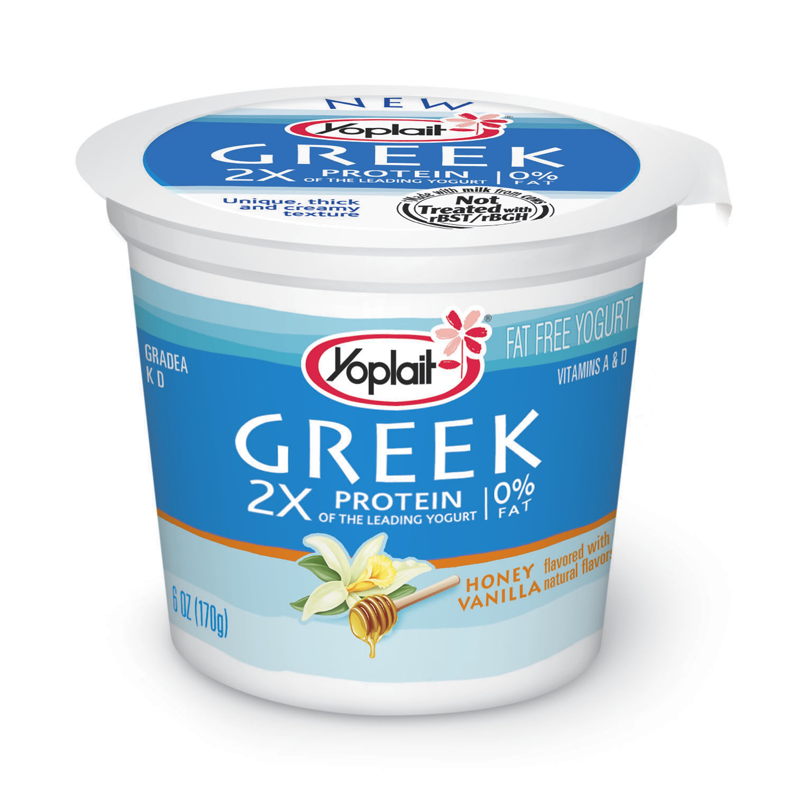

Indica cales non poderá comer unha persoa se ten...
– Alerxia ao ovo:
– Alerxia ao leite:
– Alerxia aos froitos secos:
1. Le estas afirmacións e escribe no recadro se son verdadeiras (V) ou falsas (F):
A froita axúdanos a ter menos enfermidades.
Tema 2
Actividades de Ampliación
Nome: ................................................................................................ Curso: ..................................
A manteiga proporciónanos moitas vitaminas.
O leite achega calcio para que crezan os ósos.
As patacas e os cereais achégannos pouca enerxía.
2. Escribe o nome destes alimentos. Indica se son de orixe animal ou vexetal:
A → animal V → vexetal
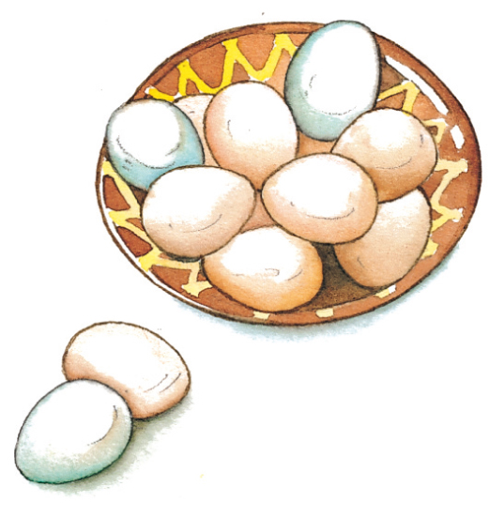
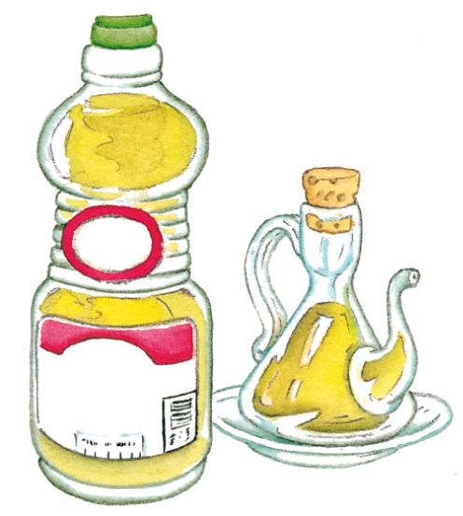
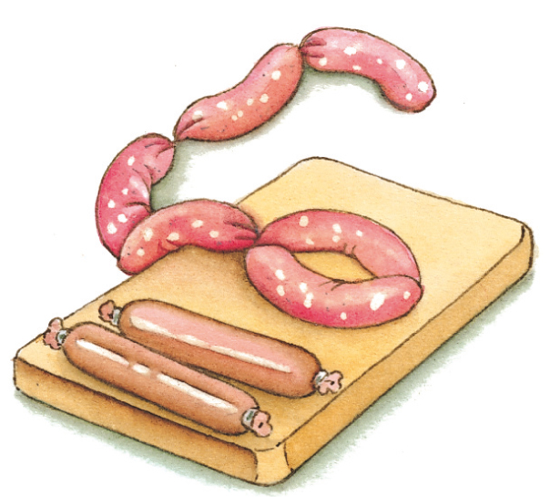

3. Rodea a palabra incorrecta destas frases e volve escribilas coa palabra adecuada.
Como á présa para facilitar a dixestión.

Déitome tarde para estar descansado.

Lavo os dentes antes de cada comida.

